西醫基層診所以「病人為中心整合照護計畫」
照護對象收案名單維護操作說明
- 登入入口網頁：
- 網頁位址: http://10.253.253.242/idcportal/
「服務類別」請點選「醫療費用連線申報系統」
「作業項目」請點選「試辦計劃」
輸入「用戶代號」及「用戶密碼」後按下登入鍵

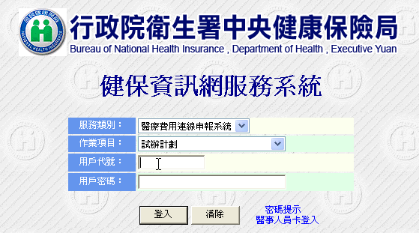

二、登入後，請選擇功能
(一).登入後出現以下視窗，請點選左邊選單之「診所以病人為中心整合照護計畫」
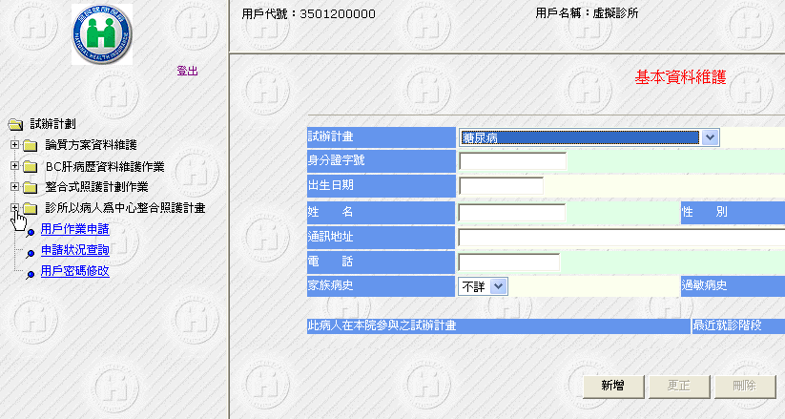

（二）.點選左邊選單「診所以病人為中心整合照護計畫」後會再展開次功能表選單
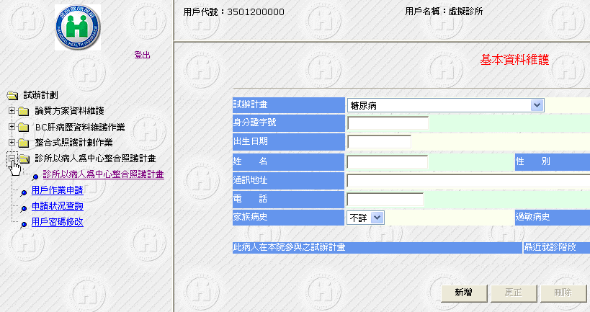

(三).展開次功能表選單後，請再點選「診所以病人為中心整合照護計畫」，點選後，右邊畫面如下，即可開始進行照護對象收案名單維護
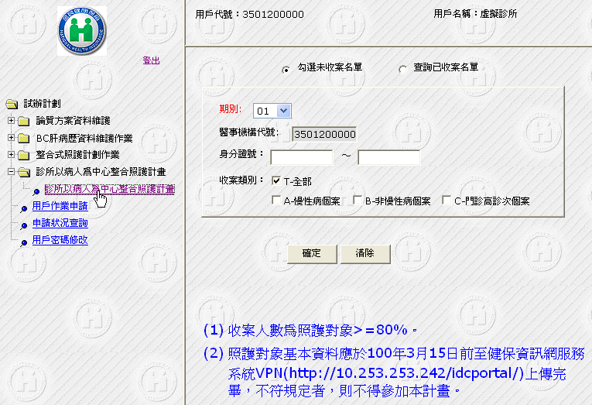
三、照護對象收案名單維護
(一).欲查詢未收案名單及新增照護對象收案名單
- 首先點選要維護的類別，請點選「勾選未收案名單」前之選鈕。
- 再填入相關欄位資料:
(1)「期別」預設為01，不用點選。
(2)「身分證號」
- 有兩個欄位，可用來查詢符合此兩個欄位區間的所有照護對象身分證號資料。第一個欄位是要查詢之身分證號起條件，第二個欄位是要查詢之身分證號迄條件，如第一個欄位輸入"F12"，第二個欄位輸入"F14"表示身分證號開頭為F12至F14的都要查詢出來。
- 當此兩個欄位都是空白，未輸入資料時，表示要查詢所有照護對象未收案名單。
- 亦可輸入完整的身分證號。
- 若身分證號起條件有輸入，身分證號迄條件未輸入，則身分證號迄條件同身分證號起條件。
(3)「收案類別」勾選T-全部，表示A-慢性病個案、B-非慢性病個案及
C-門診高診次個案等三類未收案名單都要全部查詢出來。若不要全部查詢出來，可自行勾選A-慢性病個案或B-非慢性病個案或C-門診高診次個案。

- 資料輸入完畢後，請按確定鍵，以查詢符合輸入條件之照護對象未收案名單。
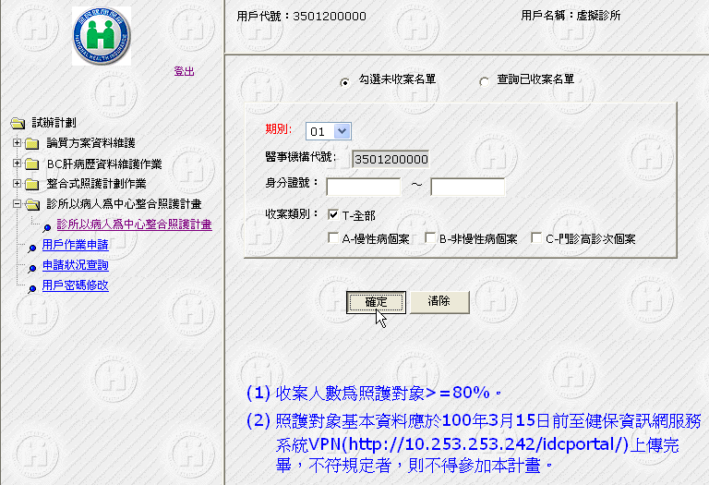

- 按確定鍵後，會列出符合條件之照護對象未收案名單資料（依身分證號排序）
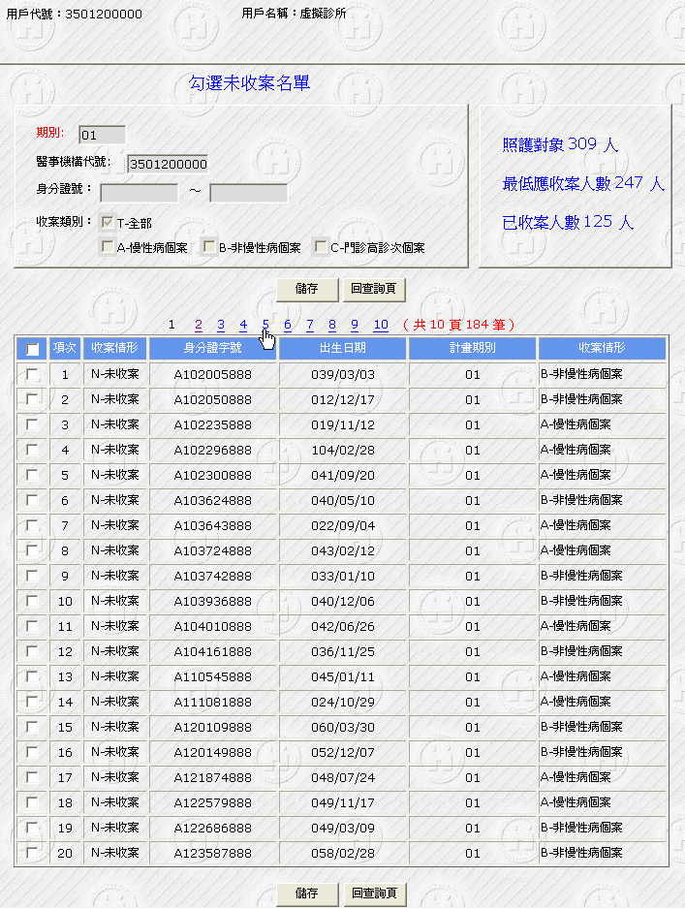

- 承上，畫面一頁只顯示20筆未收案照護對象資料，若有多頁，可點選頁數連結數字，以快速開啟該頁未收案照護對象資料。
- 承上，若要修改查詢條件，重新查詢，可按回查詢頁 鍵，自前列第2點之步驟開始輸入條件，以重新查詢。

- 勾選欲收案之照護對象
(1)本頁20筆照護對象資料要全部勾選者
- 請點選表頭之空白方框(「項次」欄位左邊)。
- 欲取消全部勾選，再點選一次表頭之空白方框即可全部取消勾選。
- 也可以自全部勾選的清單中，挑選不要的，於該筆「身分證字號」前之方框勾選一次，即可取消收案。
- 勾選完畢後，確認要收案，請務必按下儲存鍵才會將已勾選的收案名單儲存至系統中。
- 若要修改查詢條件，重新查詢，可按回查詢頁鍵，自前列第2點之步驟開始輸入條件，以重新查詢。
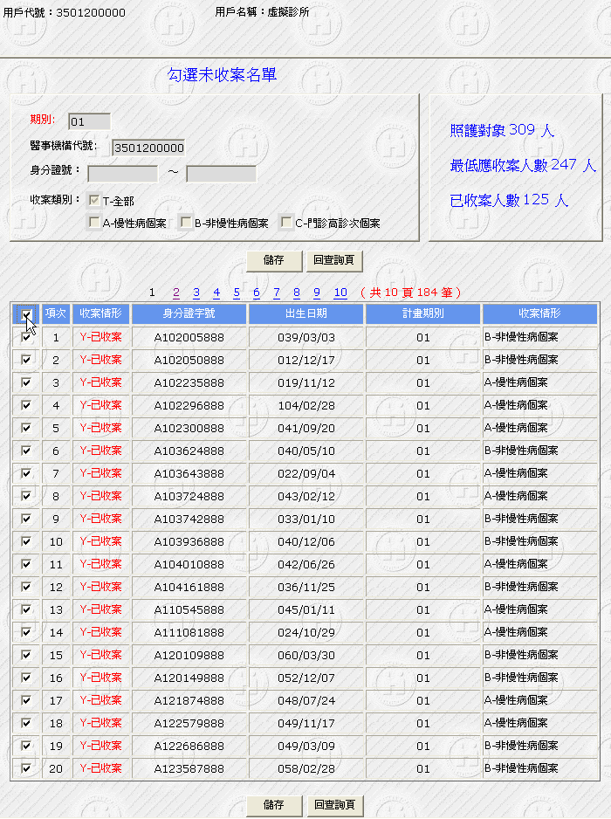

(2)逐筆勾選照護對象資料
- 請勾選該筆「身分證字號」前之方框，勾選後，「收案情形」會同時由"N-收案"變成 "Y-已收案"，表示確認要收案。
- 欲還原為"N-收案"，請勾選一次，即可取消勾選。
- 勾選完畢後，確認要收案，請務必按下儲存鍵才會將已勾選的收案名單儲存至系統中。
- 若要修改查詢條件，重新查詢，可按回查詢頁鍵，自前列第2點之步驟開始輸入條件，以重新查詢。
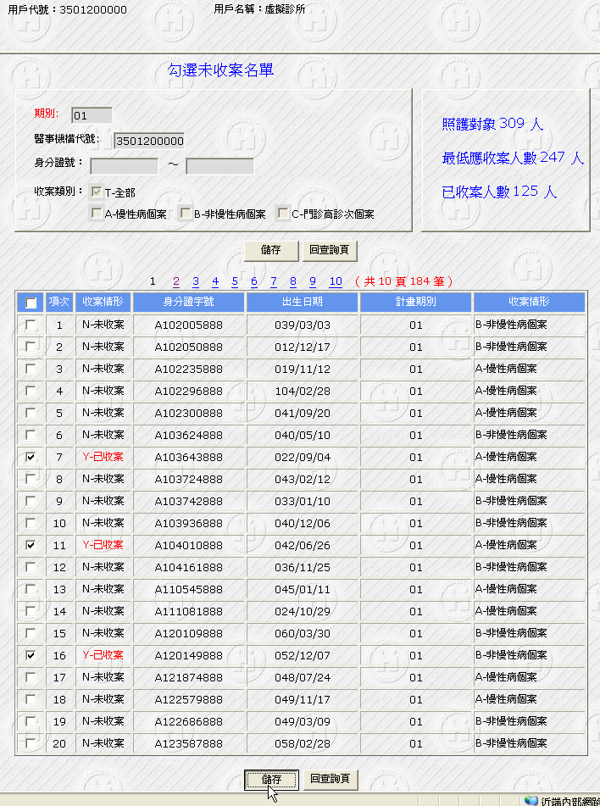

(二).欲查詢已收案名單或取消照護對象收案名單
- 首先點選要維護的類別，請點選「查詢已收案名單」前之選鈕。
- 再填入相關欄位資料:
(1)「期別」預設為01，不用點選。
(2)「身分證號」
- 有兩個欄位，可用來查詢符合此兩個欄位區間的所有照護對象身分證號資料。第一個欄位是要查詢之身分證號起條件，第二個欄位是要查詢之身分證號迄條件，如第一個欄位輸入"F12"，第二個欄位輸入"F14"表示身分證號開頭為F12至F14的都要查詢出來。
- 當此兩個欄位都是空白，未輸入資料時，表示要查詢所有照護對象已收案名單。
- 亦可輸入完整的身分證號。
- 若身分證號起條件有輸入，身分證號迄條件未輸入，則身分證號迄條件同身分證號起條件。
(3)「收案類別」勾選T-全部，表示A-慢性病個案、B-非慢性病個案及
C-門診高診次個案等三類已收案名單都要全部查詢出來。若不要全部查詢出來，可自行勾選A-慢性病個案或B-非慢性病個案或C-門診高診次個案。
- 資料輸入完畢後，請按確定鍵，以查詢符合輸入條件之照護對象已收案名單。
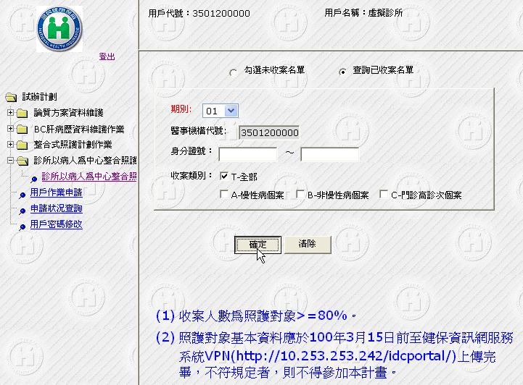

- 按確定鍵後，會列出符合條件之照護對象已收案名單資料（依身分證號排序）
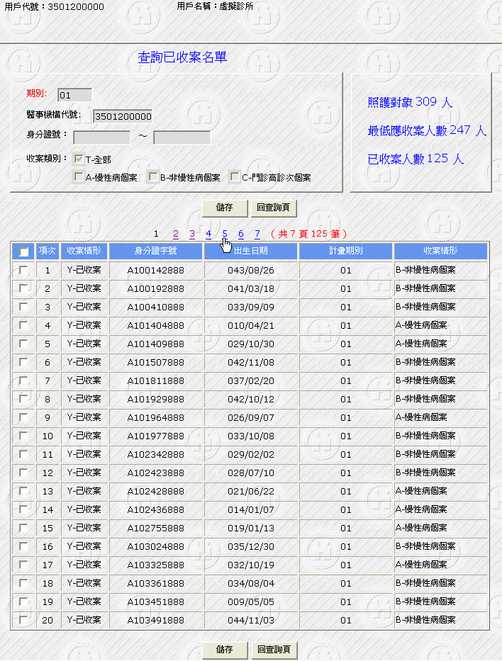

- 承上，畫面一頁只顯示20筆已收案照護對象資料，若有多頁，可點選頁數連結數字，以快速開啟該頁已收案照護對象資料。
- 承上，若要修改查詢條件，重新查詢，可按回查詢頁 鍵，自前列第2點之步驟開始輸入條件，以重新查詢。

- 取消已收案之照護對象
(1)本頁20筆照護對象資料要全部勾選者
- 請點選表頭之空白方框(「項次」欄位左邊)。
- 欲取消全部勾選，再點選一次表頭之空白方框即可全部取消勾選。
- 也可以自全部勾選的清單中，挑選不要的，於該筆「身分證字號」前之方框勾選一次，即可還原為Y-已收案。
- 勾選完畢後，確認要取消收案，請務必按下儲存鍵才會將已勾選的取消收案名單自系統中刪除。
- 若要修改查詢條件，重新查詢，可按回查詢頁鍵，自前列第2點之步驟開始輸入條件，以重新查詢。
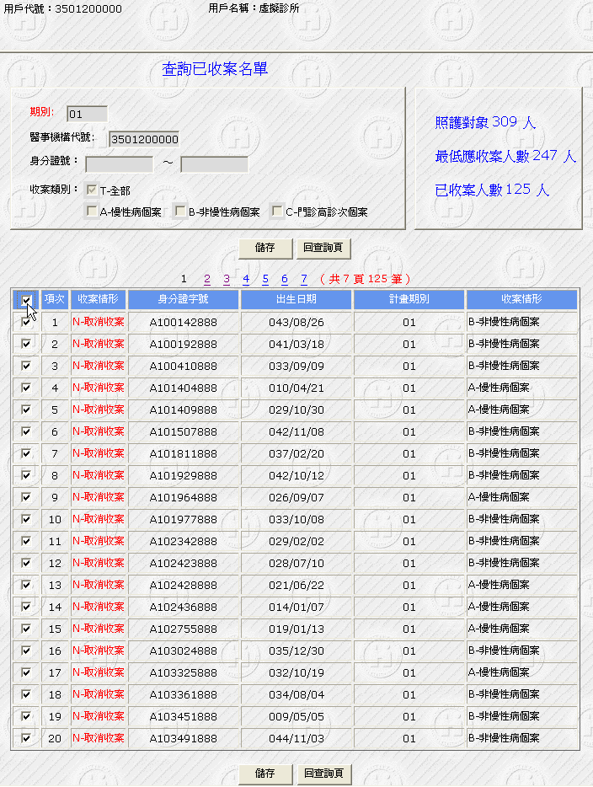

(2)逐筆勾選照護對象資料
- 請勾選該筆「身分證字號」前之方框，勾選後，「收案情形」會同時由" Y-已收案"變成 " N-取消收案"，表示要取消已收案之照護對象。
- 欲還原為"Y-已收案""，請勾選一次，即可取消勾選。
- 勾選完畢後，確認要取消收案，請務必按下儲存鍵才會將已勾選的取消收案名單自系統中刪除。
- 若要修改查詢條件，重新查詢，可按回查詢頁鍵，自前列第2點之步驟開始輸入條件，以重新查詢。
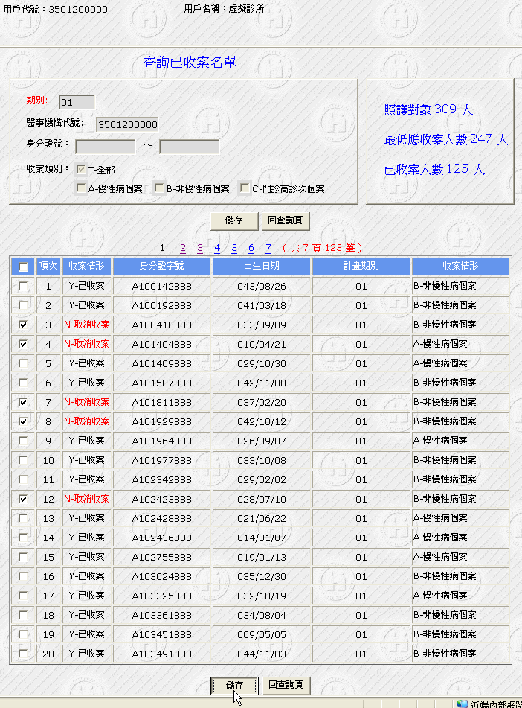

四、完成。

